無線分享器配件說明及檢核表
本次如需借用的無線分享器時再請留意，分別有說明書、無線分享器、充電頭及充電線等4項，歸還時請依附件1表格檢視後，再請如下圖包裝後繳回至本局。
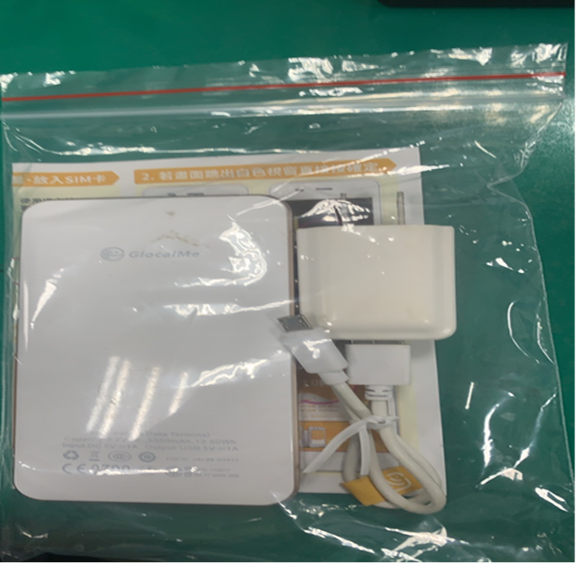

1.說明書

2.無線分享器
3.充電頭
4.充電線
設備歸還檢檢核查表
附件1

檢查項目 | 歸還自行檢查
1無線分享器 | □正常  □異常說明：
2充電頭 | □正常  □異常說明：
3充電線 | □正常  □異常說明：
其他(詳細描述)
簽 章

